|  |  |  |  |  |
| --- | --- | --- | --- | --- |
| WEB_06_박스와리스트속성 | 학번 : | 20195141 | 이름 : | 김지호 |

* 개념 확인

1. 다음 질문에 O, X로 답하시오.
2. inline 형식의 태그에는 margin 속성과 padding 속성은 좌우로만 적용됩니다. ( X )
3. inline-block 형식의 태그는 margin 속성과 padding 속성이 상하좌우로 적용됩니다. ( O )
4. background-image 속성에는 이미지를 하나만 지정할 수 있습니다. ( X )
5. font-family 속성에 글꼴은 하나만 지정할 수 있습니다. ( X )
6. font-weight 속성은 제한없이 사용할 수 있습니다. ( X )
7. inline 형식의 태그에는 text-align 속성을 지정해도 의미가 없습니다. ( O )
8. 질문에 답하시오
9. 배경 이미지를 화면에 고정하기 위해 사용하는 속성과 값이 바르게 짝지어진 것은?
10. background-repeat:fixed ② background-attachment:fixed

③ background-attachment:scroll ④ background-repeat:repeat-x

2번

1. 다음 속성 중 글자 색상을 지정하는 속성은?
   1. font-color ② text-color ③ color ④ background-color

3번

1. 다음 속성 중 박스와 관련한 속성이 아닌 것은?
   1. border ② margin ③ padding ④ direction

4번

1. 다음 중 배경 이미지로 background.png를 올바르게 지정한 것은?

① background: url(‘background.png’) ② background: image(‘background.png’)

③ background: png(‘background’) ④ background: background as png

1번

1. 다음 중 table과 관련 없는 속성은 무엇인가?

① empty-cells ② table-layout

③ list-style-position ④ border-collapse

3

1. 괄호를 채우시오
2. 테두리 두께는 (border-width)으로 입력하고, 테두리 형태는 (border-style)으로 입력하며, 테두리 색상은 (border-color)으로 입력합니다.
3. (border-radius)을 사용하면 박스의 테두리를 둥글게 만들 수 있습니다.
4. background-(repeat) 속성은 배경 이미지의 반복 형태를 지정합니다.
5. background-(attachment:fixed) 속성은 배경 이미지를 화면에 고정합니다.
6. background-(position) 속성은 배경 이미지의 배치를 지정합니다.
7. font-(size) 속성은 글자 크기를 지정합니다.
8. font-(family) 속성은 글꼴을 지정합니다.
9. font-(style) 속성은 글자 스타일(기울기 등)을 지정합니다.
10. font-(weight) 속성은 글자 두께를 지정합니다.
11. 테두리와 content 사이의 테두리 안쪽 여백을 지정하려면 (padding)속성을 사용합니다
12. (border)속성은 테두리 형태와 두께, 색을 한꺼번에 지정합니다
13. (box-shadow) 속성은 박스에 그림자를 부여한다.
14. (text-shadow) 속성은 글자에 그림자를 부여한다.
15. (list-style-type) 속성은 리스트의 아이템 마커 타입을 지정한다.
16. (border-collapse)속성은 중복된 테두리를 합칠 때 사용한다.
17. 다음 코드와 같이 background-image 속성을 적용했을 때, 이미지 A와 이미지 B 중 어떤 이미지가 위쪽에 위치하는가?

<style>

body {

background-image: 이미지 A, 이미지 B;

}

</style>

이미지 A

1. 박스 속성에 대하여 설명하세요.

컨텐츠를 담을 레이아웃 공간에 대한 속성들을 부여하는 것이다. margin으로 태두리와 태두리 사이 간격, border로 태두리 표현, padding으로 태두리와 컨텐츠 사이 여백 지정, width와 height로 해당 태그의 크기를 부여할 수 있다.

1. “ch03. CSS3_선택자와속성1.pdf” 파일에서 슬라이드 60, 79 실행 결과를 제시하세요

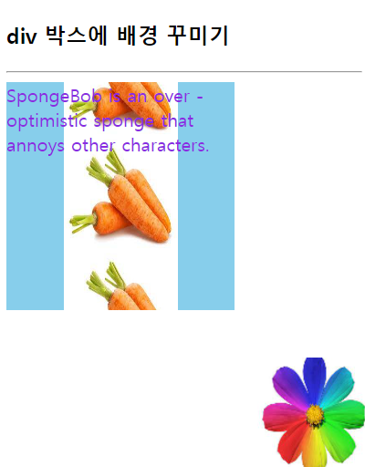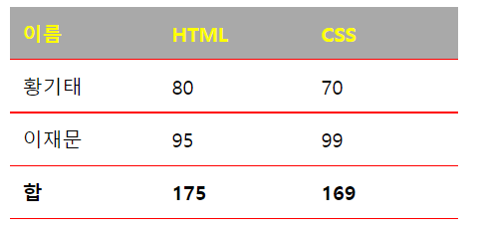

1. 다음과 같이 HTML을 구성하고 스타일을 적용 하세요.

- 사용 태그 : div, table, label, tr, td, input

- 모든 요소를 담고 있는 박스 너비와 높이는 400px, 200px

- 여백과 색상은 임의로 할 것

- 텍스트는 가운데 정렬

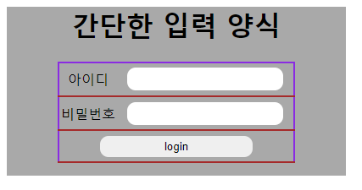

|  |
| --- |
| <!DOCTYPE html>  <html lang="en">  <head>      <link href="WebC.css" type="text/css" rel="stylesheet">  </head>  <body>      <div>          <h2>간단한 입력 양식</h2>          <table>              <tr>                  <td><label>아이디</label></td>                  <td><input type="text"></td>              </tr>              <tr>                  <td><label>비밀번호</label></td>                  <td><input type="password"></td>              </tr>              <tr>                  <td colspan="2"><input type="submit" value="login"></td>              </tr>          </table>      </div>  </body>  </html>  div{      margin: 0 auto;      text-align:center;      width: 400px;      height: 200px;  }  table{      margin: 0 auto;      border-collapse: collapse;      background-color:bisque;      border:1px solid red;  }  td{      border-bottom: 1px blue solid;  }  input{      text-align: center;      border: 0px;      border-radius: 50px;      margin: 5px;  }  input[type=submit]{      background-color:white;      padding: 5px 60px;      margin: 5px;  } |
| [실행 결과] |

* **개념 활용 응용 프로그래밍**

1. 제시된 html을 사용하여 다음과 같이 브라우저로 출력되도록 css코드를 작성하세요. 힌트) display 속성에 inline-block을 사용하고 첫번째 박스는 배경이미지를 사용한다.

- 모든 박스의 너비는 150, 높이는 100, 안쪽 여백 10, 바깥쪽 여백 10 으로 할 것

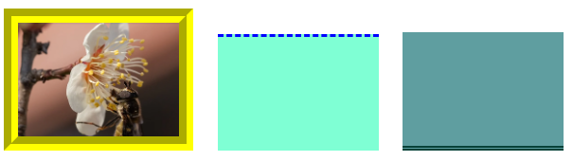 <body>

  <div></div>

  <div></div>

  <div></div>

</body>

|  |
| --- |
| [소스]  <!DOCTYPE html>  <html lang="en">  <head>      <title>ex1</title>      <link rel="stylesheet" href="ex1.css" type="text/css">  </head>  <body>      <div></div>      <div></div>      <div></div>  </body>  </html>  div{      display: inline-block;      width: 150px;      height: 100px;      padding: 10px;      margin: 10px;  }  div:first-child{      background:url('flower.png');      border: 10px yellow groove;  }  div:nth-of-type(2){      background-color: aquamarine;      border-top: 3px dashed blue;  }  div:nth-of-type(3){      background-color: navy;      border-bottom: 5px double red;  } |
| [실행 결과] |

1. 박스 위에 마우스를 올리면 이미지가 변경되는 css코드를 작성하시오. 사용 이미지는 임의로 선택한다.

- 박스 바깥 여백은 위:10px, 왼쪽: 50px 로 한다.

- 이미지는 박스 왼쪽 아래에 배치한다.

- 이미지 크기는 임의로 정한다.

- 테두리 스타일은 dashed

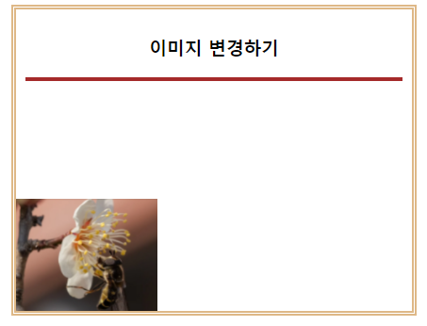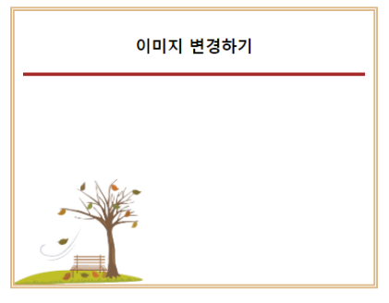 <body>

    <div>

        <h3>배경 이미지 변경하기</h3>

    </div>

</body>

|  |
| --- |
| [소스]  <!DOCTYPE html>  <html lang="en">  <head>      <title>ex2</title>      <link rel="stylesheet" href="ex2.css" type="text/css">  </head>  <body>      <div>          <h3>배경 이미지 변경하기</h3>          <hr>      </div>  </body>  </html>  div{      height:70vh;      width:40vw;      background-image:url(flower.png);      background-size: 20vw;      background-position: bottom left;      background-repeat:no-repeat;      margin:10px 0px 0px 50px;      border: 10px dashed yellow;      text-align:center;  }  hr{      border:4px solid red;  }  div:hover{      background-image:url(danggen.png);  } |
| [실행 결과] |

1. 제시된 html을 사용하여 다음과 같이 브라우저로 출력되도록 css코드를 작성하세요

힌트) border-radius 속성을 50%으로 하면 원을 만들 수 있습니다.

- 여백은 본인이 임의로 정할 것.

- Click 텍스트 위에 마우스를 가져가면 글자색이 흰색으로 변경 되도록 한다.

<body>

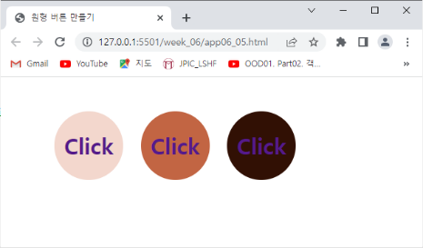    <section>

      <div class="button">

        <a href="#">Click</a>

      </div>

      <div class="button">

        <a href="#">Click</a>

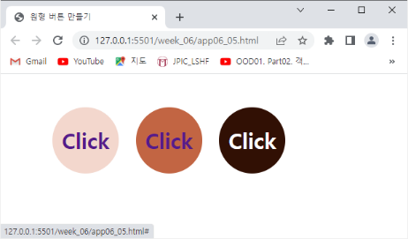      </div>

      <div class="button">

        <a href="#">Click</a>

      </div>

    </section>

  </body>

|  |
| --- |
| [소스]  <!DOCTYPE html>  <html lang="en">  <head>      <title>ex3</title>      <link href="ex3.css" type="text/css" rel="stylesheet">  </head>  <body>      <section>          <div class="button">              <a href="#">Click</a>          </div>          <div class="button">              <a href="#">Click</a>          </div>          <div class="button">              <a href="#">Click</a>          </div>      </section>  </body>  </html>  section{      padding: 50px 100px;  }  div{      text-align: center;      line-height:200px;      width: 200px;      height: 200px;      display: inline-block;      border-radius: 50%;      font-size:50px;      margin: 0px 30px;  }  a{      color:violet;      text-decoration: none;  }  a:hover{      color:white;  }  div:nth-child(1){      background-color:burlywood;  }  div:nth-child(2){      background-color:brown;  }  div:nth-child(3){      background-color:gray;  } |
| [실행 결과] |

1. 메뉴 아이템에 마우스를 올리면 글자 색이 변경되는 웹 페이지를 작성하시오. 색상은 임의로 설정

- 사용 태그 : <nav> <ul> <li> <a>

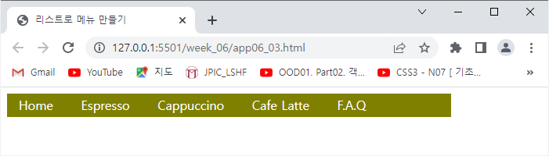 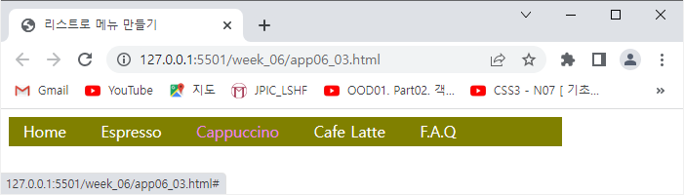

|  |
| --- |
| [소스]  <!DOCTYPE html>  <html lang="en">  <head>      <title>ex4</title>      <link href="ex4.css" type="text/css" rel="stylesheet">  </head>  <body>      <nav>          <ul>              <li><a href="#">Home</a></li>              <li><a href="#">Espresso</a></li>              <li><a href="#">Cappuccino</a></li>              <li><a href="#">Cafe Latte</a></li>              <li><a href="#">F.A.Q</a></li>          </ul>      </nav>  </body>  </html>  nav{      background-color:greenyellow;      width:70vw;  }  ul{      list-style-type : none;      font-size:30px;  }  li{      display : inline-block;      margin-right: 50px;  }  a{      text-decoration: none;      color : white;  }  a:hover{      color : pink;  } |
| [실행 결과] |